aquí va el 1

2) Realizar un script que muestre el listado largo de un directorio que le pasaremos como parámetro e indique con un mensaje si ha realizado o no dicha tarea.

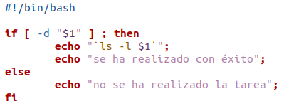
Código:

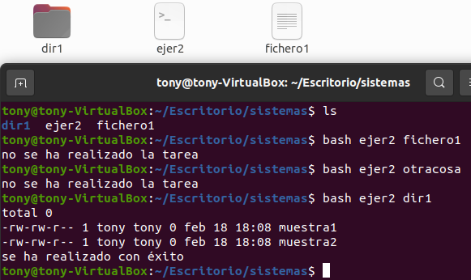

3) Escribir un script, el cual según el número de argumentos que se le pasan ha de hacer lo siguiente:
a) Si no se le pasa ningún argumento mostrará en pantalla el siguiente mensaje:
Sintaxis: nombre_script arg1 arg2 ...
b) Si se le pasa un argumento mostrará en pantalla el mismo argumento.
c) Si se le pasan 2 argumentos deberá mostrar en pantalla el resultado de su comparación mediante alguno de los siguientes mensajes:
arg1 es igual a arg2 o arg1 y arg2 son diferentes
d) Si se le pasan 3 o 4 argumentos mostrará en pantalla el mensaje:
3 ó 4 argumentos

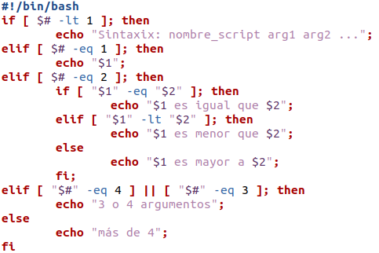

Código:

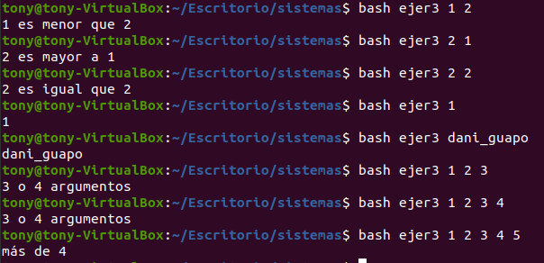

4) Sin usar la orden if, sino usando los operadores && y ||, escribir un script, que compruebe si existe un fichero (que no es un directorio) de nombre el primer argumento que se le pasa al script. Si el fichero existe debe chequear si se tiene permiso de lectura. Si se tiene dicho permiso se debe devolver el mensaje: tiene permiso de lectura, en caso contrario se devolverá el mensaje: no tiene permiso de lectura. Si el fichero no existe ha de devolver el mensaje no existe.

Código:
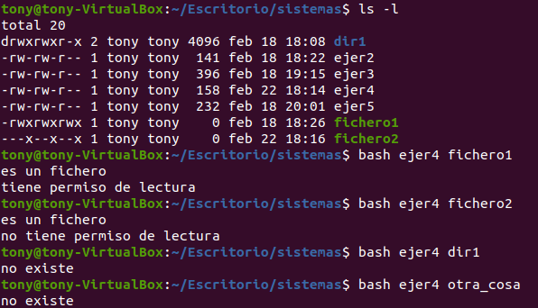

5) Realizar un script que muestre en pantalla el siguiente menú:
Menu
1) Visualizar un listado largo del directorio de trabajo
2) Visualizar el directorio de trabajo
3) Salir
Pulse una Opcion:
Si el usuario pulsa una opción inexistente, el programa debe mostrar el mensaje opción errónea. El menú sólo se mostrará una vez. Si el usuario selecciona la opción 3 (Salir) se mostrará el mensaje Fin del programa.
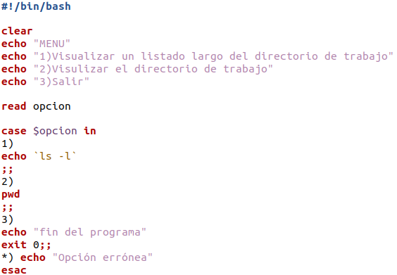

Código:

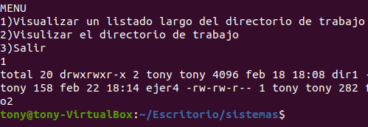
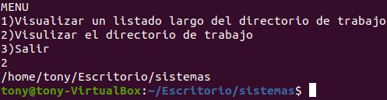

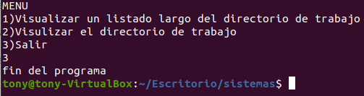
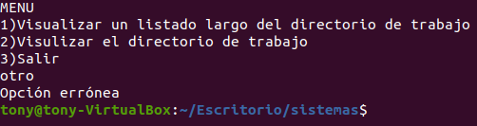

6) Realizar un script que pida por pantalla al usuario confirmación de su deseo de salir. Si el usuario pulsa "s", "S", "SI" o "si" el script debe borrar la pantalla y terminar. Si lo que pulsa es “n”, “N”, “no” o “NO” el script debe mostrar por pantalla lo que el usuario ha introducido y finalizar con la ejecución. En cualquier otro caso el script indicará que lo que ha pulsado no es correcto y también terminará con la ejecución del script.
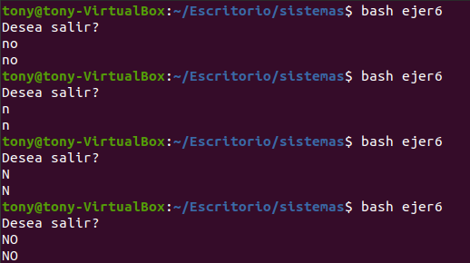
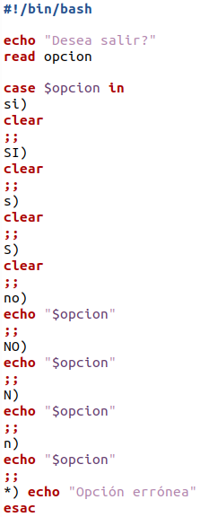



Con el si/SI/s/S no puedo poner capturas
Porque lo borra xD

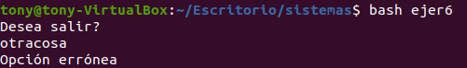

7) Escribir un script que calcule la suma y el producto de los dos argumentos que se deben proporcionar al script.

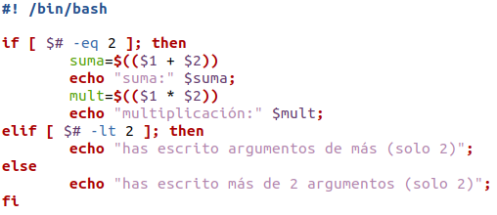

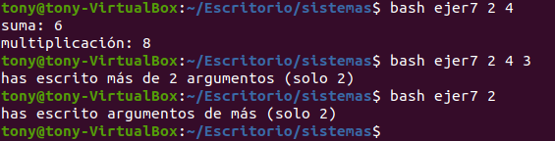

8) Modificar el script del ejercicio 5 de forma que se muestre el menú en pantalla hasta que el usuario pulse la opción 3 (Salir). Además, el script debe permitir que el usuario también pueda introducir las distintas opciones del menú mediante literales (uno, dos, .., etc).
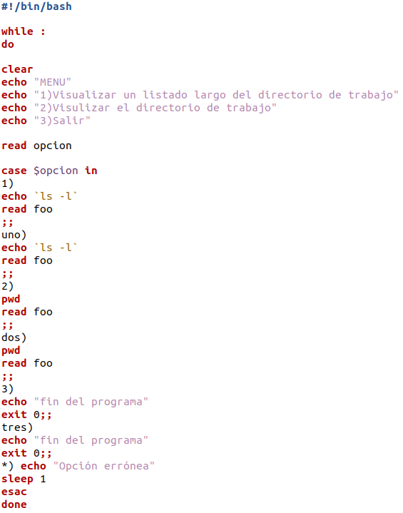

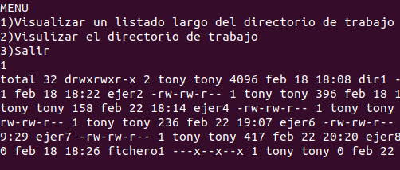

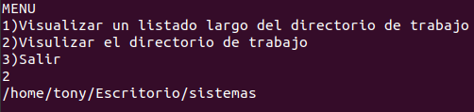

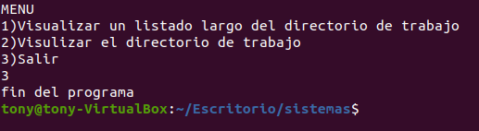

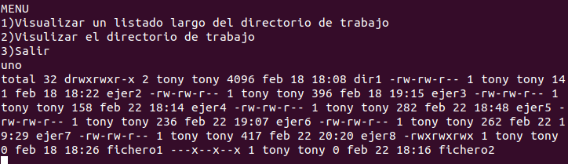

9) Escribir tres scripts:
a) Un script que devuelva los argumentos del script pero de la siguiente manera:
1a línea - todos los argumentos
2a línea - todos los argumentos menos el 1
3a línea - todos los argumentos menos el 1 2
4a línea - todos los argumentos menos el 1 2 3
.
última línea - el último argumento.
b) Un script que devuelva por pantalla todos los números que hay entre 0 y 99, ambos inclusive.
c) Y por último otro que calcule la suma y el producto de los argumentos proporcionados al script.

a

